**Im Garten leidet Christus Not (Joachim a Burck, 1546**–**1610)**

*Im Garten leidet Christus Not*

*den Vater bitt‘, ringt um den Tod*

*sein blutig Schweiß auf Erden fällt*

*den Feinden er sich willig stellt*

*Siehe das ist Gottes Lamm*

*aller Welt Sünd macht ihm bang*

*Sünd und Straf zugleich es trägt*

*selig ist wer’s herzlich glaubt!*

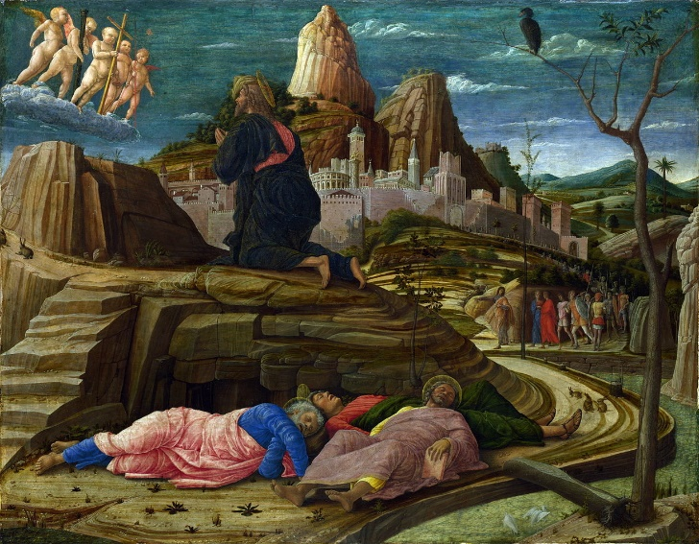Joachim a Burck war ein Musiker und Komponist aus Burg bei Magdeburg, der nach der Reformation durch Luther gelebt hat. Er hat die neu entstehende protestantische Kirchenmusik und Kirchenkultur entscheidend mitgestaltet. Ein Großteil seines Lebens verbrachte er in Mühlhausen in Thüringen, wo er als Kantor an der Kirche St. Blasius einer der Vorgänger von Johann Sebastian Bach war.

1. Welche Geschichte wird im Text beschrieben? Welche Aussagen kann man mit religiösem Gedankengut in Verbindung bringen? Bezieht dabei auch das Bild „Christus am Ölberg im Garten Gethsemane“ von Andrea Mantegna aus dem Jahr 1455 mit in die Betrachtungen ein.

Bild: Gemeinfrai, <http://www.zeno.org/nid/2000415195X>

2. Hört euch die vierstimmige Motette an und beschreibt, was euch bei der Stimm- und Textverteilung auffällt. Erarbeitet gemeinsam folgende Begriffe:

Imitation:

syllabisch (__):

melismatisch (….):

homophon (rot):

polyphon (grün):

3. Markiert die imitierenden Stimmen im Notentext durch Einkreisen.

4. Schaut in den Notentext und markiert die entsprechenden Stellen mit unterschiedlichen Farben und Zeichen.